SEQUENCE D’EVALUATION EN MATHÉMATIQUES
Brevet technicien supérieur CG
 | Nom : ……………………………………….  Prénom : …………………………………….  Établissement : …  Ville : … | ❏ Évaluation certificative :  ❏ Évaluation formative
Spécialité : Comptabilité Gestion
Épreuve E2 : Mathématiques
Coefficient : 3

Séquence : CCF1 2e année | Date : …… / …… / 20.. | Note : … / 10
Thématique/thème: Marché de la pomme de terre – Agriculteurs
Professeur responsable … | Durée : 55 min

Protocole de Secours

Protocole de secours 1 : Nom Prénom ……………………………..
Calcul de l’élasticité :
 | valeur de départ | valeur d’arrivée | Variation absolue | Variation relative
Prix en 0,01 € | 82 | 82,5
Demande en kg | d(82) = | d(82,5) =

Élasticité = $\frac{variation relative de la demande}{variation relative du prix}$ =

Protocole de secours 1 bis
On peut réaliser sur tableur
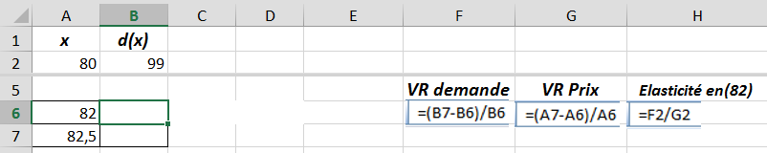

Protocole de secours 2 : Nom Prénom ……………………………..
Pour résoudre l’équation sur tableur : entrer les formules suivantes et recopier vers le bas
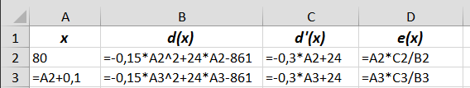

Résoudre l’équation e(x) = – 1 à l’aide de la calculatrice
Dans la fenêtre X ∈ [ 80 ; 90 ] et Y ∈ [ - 5 ; 0 ] représenter la fonction e(x) = $\frac{x×( -0,3 x+24)}{\left( -0,15 x^{2}+24 x-861 \right)}$ en Y1
et la fonction y = -1 en Y2 . Utiliser la commande Intersection de la calculatrice .

